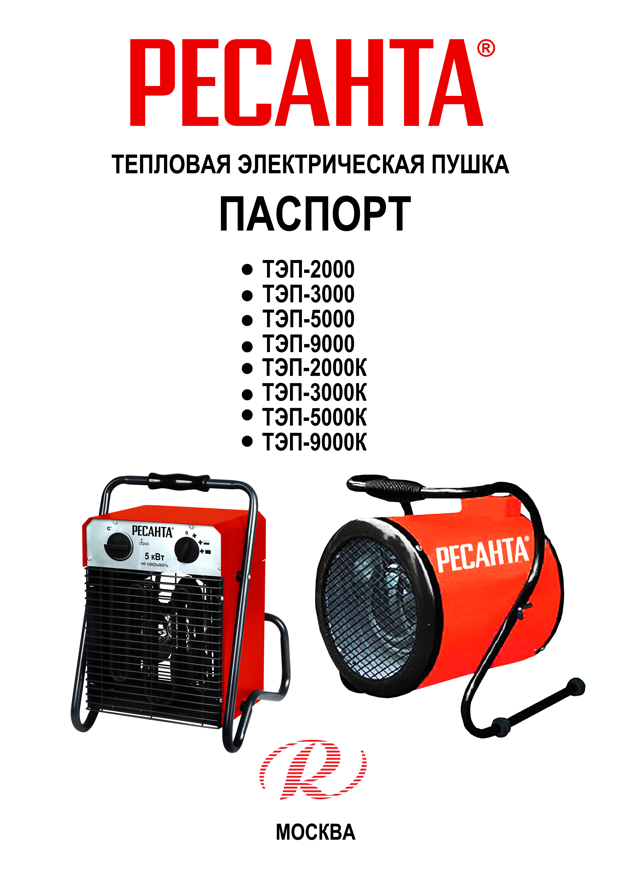

1. ОБЩИЕ УКАЗАНИЯ
- Пушки тепловые электрические серии ТЭП (далее тепловые пушки) предназначены для вентиляции и обогрева производственных, общественных и вспомогательных помещений. Рабочее положение пушки — установка на полу.
- Тепловые пушки могут эксплуатироваться в районах с умеренным и холодным климатом в помещениях с температурой от минус 10 до плюс 40°С в условиях, исключающих попадание на него капель и брызг, а также атмосферных осадков.
- Тепловая пушка, в зависимости от модели, рассчитана на питание от электросети переменного тока частотой 50 Гц, номинальным напряжением 220В (однофазные) или 380В (трехфазные)
- Ввиду того, что конструкция изделия непрерывно совершенствуется, приобретенное вами изделие может незначительно отличаться от описываемого здесь.

2. ТЕХНИЧЕСКИЕ ХАРАКТЕРИСТИКИ

Модель | ТЭП - 2000 | ТЭП - 3000 | ТЭП - 5000 | ТЭП - 9000 | ТЭП - 2000К | ТЭП - 3000К | ТЭП - 5000К | ТЭП - 9000К
Напряжение сети, В | 220 | 220 | 380 | 380 | 220 | 220 | 380 | 380
Частота сети, Гц | 50 | 50 | 50 | 50 | 50 | 50 | 50 | 50
Номинальная мощность, Вт:
режим 1 | 650 | 30* | 30* | 50* | 25* | 30* | 30* | 50*
режим 2 | 1300 | 1500 | 2500 | 4500 | 2000 | 3000 | 2500 | 4500
режим 3 | 2000 | 3000 | 5000 | 9000 | - | - | 5000 | 9000
Номинальный ток, А | 9,1 | 13,6 | 7,6 | 13,6 | 9,1 | 13,6 | 7,6 | 13,6
Масса, кг | 4,7 | 6,1 | 6,9 | 12,1 | 4,0 | 5,1 | 8,5 | 12,1

* В этом режиме работает только вентилятор. Функция обогрева отключена
Таблица 1
3. УСТРОЙСТВО
34
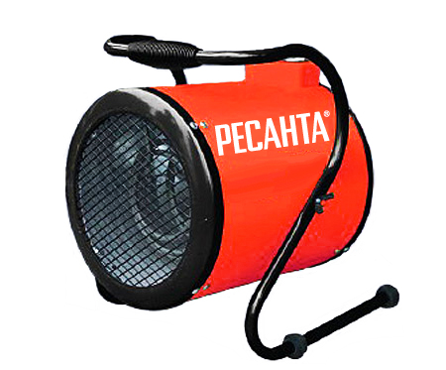 | 54  24  14  34  4  4  54  24  1 | 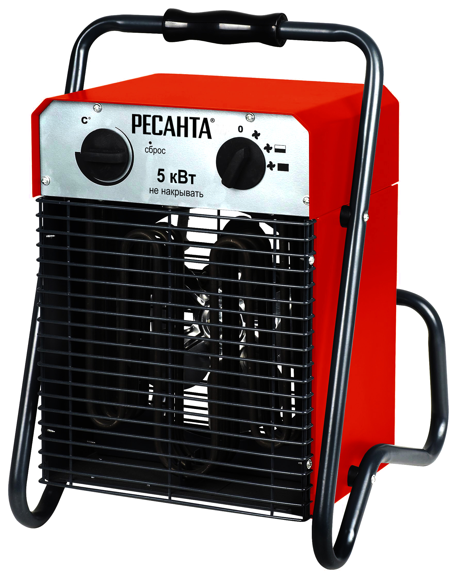

Несущая конструкция тепловой пушки (см. рис. 1) состоит из корпуса (поз.1) и крышки (поз. 2). Вентилятор расположен в задней части пушки. Блок управления смонтирован в верхней части корпуса. Органы управления вынесены на панель (поз.3). Трубчатые электронагреватели (ТЭНы) расположены внутри корпуса между вентилятором и решеткой (поз.4), закрывающей их слицевой стороны.
В зависимости от модели тепловая пушка оснащена трубчатым кронштейном (поз. 5), который можно использовать для переноски. Однофазные модели оснащаются евровилкой для непосредственного включения в евророзетку. Трехфазные модели имеют кабель для подключения к сети.

Принцип работы.
Воздушный поток, втянутый вентилятором в корпус, проходя между петлями ТЭНов, нагревается и подается в помещение через решетку.
Работа тепловой пушки (кроме мод 1!!!) возможна в одном из следующих режимов:
режим 1 — вентиляция (ТЭНы не включены);
режим 1 — вентиляция с включением половины нагревательных элементов;
режим 2 — вентиляция с включением всех нагревательных элементов.

4. ТРЕБОВАНИЯ БЕЗОПАСНОСТИ

При эксплуатации тепловой пушки следует соблюдать общие правила электробезопасности при пользовании электроприборами.
Запрещается эксплуатация тепловой пушки в помещениях:
- с относительной влажностью более 90%;
- со взрывоопасной средой;
- с химически активной средой, разрушающей металлы и изоляцию.

Отключайте тепловую пушку от сети (вынимайте вилку из сетевой розетки):
- при уборке и чистке;
- при отключении напряжения в электрической сети;
- по окончании работы.

Внимание! В целях обеспечения пожарной безопасности строго соблюдайте следующие правила:

- перед включением тепловой пушки в электросеть, проверьте отсутствие повреждений изоляции шнура питания и вилки;
- следите, чтобы шнур питания не был пережат тяжелыми предметами;
- не устанавливайте тепловую пушку рядом с легковоспламеняюмися предметами (синтетические материалы, мебель и т.п.);
- не ставьте тепловую пушку непосредственно под сетевой розеткой;
- не накрывайте тепловую пушку;
- не ставьте тепловую пушку на ковровые покрытия.

5. ПОДГОТОВКА К РАБОТЕ И ПОРЯДОК РАБОТЫ

Внимание! Работы по подключению трехфазных (см. таб. 1) тепловых пушек должен проводить электрик, имеющий допуск на проведение работ с электрооборудованием напряжением до 1000 В.

1. Установить переключатель режимов (рис. 2, поз. 1) в положение « О » (Выключено).
Ручку терморегулятора (рис. 2, поз. 2) повернуть в крайнее против часовой стрелки положение.
2. Включить вилку питания в розетку (однофазные модели) или произвести подключение к электросети (трехфазные модели).

ВНИМАНИЕ! Подключение трехфазных моделей должно осуществляться через автоматический выключатель (ВА) соответствующего мощности номинала.
3. Переключателем режимов (рис. 2, поз. 1) установить необходимый режим работы, а ручку терморегулятора (рис. 2, поз. 2) установить в среднее положение. В процессе работы отрегулировать температуру в случае необходимости.

6. КОМПЛЕКТ ПОСТАВКИ

Тепловая пушка серии ТЭП | 1 шт
Паспорт | 1 шт
Упаковка | 1 шт

8. Возможные неисправности и методы их устранения

Неисправность | Причина | Метод устранения
Тепловая пушка не включается | Отсутствует напряжение в сети | Проверить неличие напряжения в сети, устранить неисправность.
При включении тепловой пушки в режим 2 или 3 вентилятор работает, но воздух не нагревается | 1. Установленная на терморегуляторе температура ниже температуры воздуха в помещении.  2. Сработала защита от перегрева.  3. Сработала защита термостата. | 1. Изменить положение терморегулятора.  2. Отключить тепловую пушку от сети до полного остывания.  3. Отключить тепловую пушку от сети, дать время остыть, затем тонким предметом сбросить защиту (рис 2. поз 3.)

9. ПРАВИЛА ТРАНСПОРТИРОВКИ И ХРАНЕНИЯ.

Тепловая пушка в упаковке изготовителя может транспортироваться всеми видами крытого транспорта при температуре воздуха от минус 50°С до плюс 50°С и относительной влажности до 80%, с исключением возможных ударов и перемещений внутри транспортного средства.

Хранение тепловой пушки следует осуществлять в упаковке изготовителя в помещении при температуре от минус 50°С до плюс 50°С и относительной влажности до 80%.

Внимание! После транспортировки или хранения тепловой пушки при отрицательных температурах следует выдержать изделие в помещении, где предполагается его эксплуатация, без включения в сеть не менее 2-х часов. После длительного хранения или перерыва в работе первое включение электротепловентилятора не производить в режиме 3.
Сервис-центры:
Единая служба технической поддержки
Тел.: (495) 318-05-42, 318-05-57
- Астрахань, ул. Латышева,7, тел.: (8512) 628-262.
- Белгород, ООО "Агроторгсервис", ул. Карачанская 399,
ТСЦ "уДачный", тел.: (4722) 587-277, 207-256.
- Владимир, ул. Безыменского, д. 56, (4922) 44-68-90
- Волгоград, проспект Ленина д.69 "А" офис 15.
тел.: 8(8442) 73-49-02; 8(8442) 72-83-15.
- Воронеж, ул. Острогожская, 73, (4732) 36-46-35
тел.: (4732) 47-00-50, 76-11-21
- Екатеринбург, ул. Самолетная, 53/А, ПТК "Белый тюльпан"
тел.: (343) 214-98-21, 213-64-30.
- Иркутск, ул. Челнокова, 46, оф. 36А, тел.: (3952) 50-57-32.
- Казань, Чуйкова, 15б, тел.: (843) 526-60-39.
- Калининград, ул. Мусоргского, 10, тел.: 8-909-775-16-45.
- Краснодар, "ЦК-Контакт", ул. Темрюкская, 58, тел.: (861) 222-54-86, 222-56-58
- Красноярск, ул. Северное шоссе, 17, тел.:(391) 293-56-69
- Курск, ООО "УПТК "Электрокомплект", ул. 3-я Кожевенная, 42, тел.:(4712) 50-29-50, 50-27-18, 50-16-49, 50-27-17.
- Липецк, ТК "Пульс", ул. Гайдара, 2Б, тел.:(4742)72-84-04, 24-00-58.
- Махачкала, ООО "Ресанта-Комакс", ул. Ярагского, 83 «а»,
тел.: (8722) 61-00-51.
- Москва, Внутренний проезд, д. 8, строение 4, тел.: (495) 318-05-57.
- Нефтеюганск, ул. Набережная, стр. 16/11, тел.: (3461) 22-77-43, 27-82-82.
- Нижний Новгород, ул. Новикова-Прибоя, д. 6,
тел.: (831) 257-43-82, 257-04-61
- Новосибирск, ул.9-го Ноября,24, тел.: (383) 266-85-61, 206-15-48.
- Омск, ИП Мартюшев ТД "Электростиль", ул. 10 лет Октября, д.199, тел.:(3812)57-21-86, 36-83-05, 36-83-06.
- Пенза, ул. Измайлова, 17а, тел.: (8412) 660-188.
- Пермь, ул. Героев Хасана, 105, корп.70,
тел.: (342) 298-30-08.
- Ростов-на-Дону, пр. 40-летия Победы, 75,
тел.: (863) 269-27-14, 257-79-77.
- Рязань, ул. Зубкова, д. 18, к.6, тел.: (4912) 22-91-60
- Самара, ул. Мечникова, 1, тел.: (846) 977-73-04.
- Санкт-Петербург, пр. Обуховской обороны, 120, лит.Б
БЦ "Троицкое поле-2", тел.: (812) 495-41-59; 716-58-29; 973-30-15.
- Саратов, ул. Депутатская, д. 2, тел.: (8452) 557-938; 580-878.
- Сочи-Адлер, ул. Гастелло, д.40а.
тел.: 8(8622) 90-50-24; 8(901) 491-67-79.
- Тверь, ул. М. Буденного, д. 6А, оф. 1, (4822) 74-34-95
- Тула, Торховский проезд, д.4, (4872) 38-53-44
- Уфа, ул. Гурьевская, 3а, тел.: (347) 229-43-29.
- Челябинск, ул. Морская, д. 6, тел.: (351) 222-43-15, 222-43-16
- Ярославль, тутаевское шоссе д.2 стр.3, (4852) 58-99-42
- Казахстан, г. Алматы, Илийский тракт 37,
тел.: 8(727)239 91 54, тел 8(727)385-03-97.
- Украина, АРК, г. Симферополь, 9 км Московского шоссе, база "WEST", тел.: 8 (0652) 713-681
- Украина, г. Одесса, ул. Дальницкая, 46, тел.: 8-093-363-90-05;
8-048-735-92-07.
Дополнительную информацию о порядке и месте проведения технического обслуживания и ремонта можно получить в Единой службе технической поддержки и у организации-продавца

СВИДЕТЕЛЬСТВО О ПРИЕМКЕ
Тепловая пушка серии ТЭП _________________________
№ _____________________________________________________________

признан годным для эксплуатации

Дата продажи _____________________

Я покупатель/представитель фирмы ________________________________

С условиями эксплуатации ознакомлен _____________________________

Сервис-центры:
Единая служба технической поддержки www.resanta.ru
г. Москва, Внутренний проезд, д.8, стр.4,
тел.: (495) 318-05-42, 318-05-57

ГАРАНТИЙНЫЙ ТАЛОН ГАРАНТИЙНЫЙ ТАЛОН ГАРАНТИЙНЫЙ ТАЛОН
Описание дефекта, № прибора Описание дефекта, № прибора Описание дефекта, № прибора
______________________ ______________________ ______________________
______________________ ______________________ ______________________
______________________ ______________________ ______________________
______________________ ______________________ ______________________
______________________ ______________________ ______________________
______________________ ______________________ ______________________

ОТК изготовителя ОТК изготовителя ОТК изготовителя
______________________ ______________________ ______________________
______________________ ______________________ ______________________

М.П. М.П. М.П.
______________________ ______________________ ______________________
______________________ ______________________ ______________________
Дорогой покупатель!
Мы выражаем Вам огромную признательность за Ваш выбор. Мы сделали все возможное, чтобы данное изделие удовлетворяло Вашим запросам, а качество соответствовало лучшим мировым образцам.
Компания “Ресанта” устанавливает официальный срок службы на тепловые пушки 5 лет, при условии соблюдения правил эксплуатации.
Гарантийный срок эксплуатации тепловой пушки “Ресанта” - 1 год. Моментом начала эксплуатации считается дата, указанная Организацией-продавцом в гарантийном талоне.

ГАРАНТИЙНЫЕ ОБЯЗАТЕЛЬСТВА
• Изготовитель гарантирует работу тепловой пушки на протяжении одного года со дня продажи.
• Гарантийный ремонт не производится при нарушении требований,
указанных в паспорте.
• Гарантийный ремонт не производится при нарушении гарантийной
пломбы (наклейки).
• Гарантийный ремонт производится при наличии печати фирмы,
Даты продажи и подписи продавца.
• При отсутствии печати фирмы-продавца, даты продажи или подписи продавца гарантийный срок исчисляется с даты изготовления.

ВЫПОЛНЕННЫЕ РАБОТЫ ВЫПОЛНЕННЫЕ РАБОТЫ ВЫПОЛНЕННЫЕ РАБОТЫ
______________________ ______________________ ______________________
______________________ ______________________ ______________________
______________________ ______________________ ______________________
______________________ ______________________ ______________________
______________________ ______________________ ______________________
______________________ ______________________ ______________________

Наименование мастерской Наименование мастерской Наименование мастерской
______________________ ______________________ ______________________
______________________ ______________________ ______________________

М.П. М.П. М.П.
______________________ ______________________ ______________________
______________________ ______________________ ______________________

SIA “RESANTA”
Riga, Andreja Saharova iela, 5/1, LV-1082, Latvia

